
厦门大学《大学物理》A上课程期末试卷
2015－2016第 2学期 （A卷解答）
2016.6.

1.（15分）
一个有活塞的容器中盛有一定量的氧气（可视为理想气体），压强为1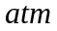。如果压缩气体并对它加热，使温度从27 ℃上升到177 ℃，体积减少一半，求：
（1）气体的压强变化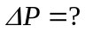
（2）气体分子的平均平动动能变化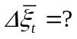
（3）分子的方均根速率变化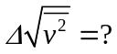
解：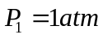 ， 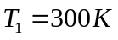 , 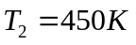 ，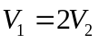 , 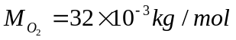
- 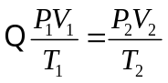  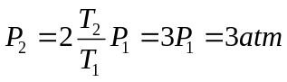 ，
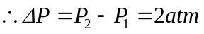 ；
- 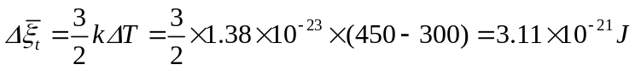 ；
- 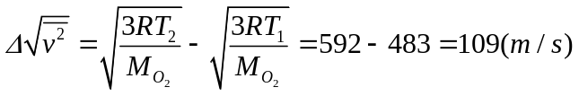 。
(每个小问题各5分)

2.（14分）
设容器内盛有质量为和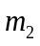的两种不同的单原子理想气体。该混合气体处在平衡态时内能相等，均为，若容器体积为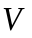。试求：
（1）两种气体分子平均速率与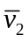之比；
（2）混合气体的压强。
解：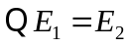 即：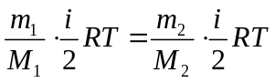 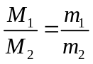 ，
- 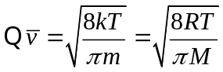 , 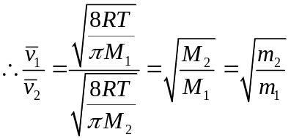 ；
- 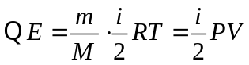 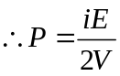 ,
混合气体压强：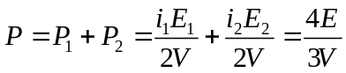 。
(每个小问题各7分)
3. （15分）

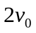
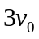
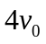
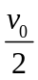
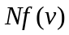
设有N个气体分子，速率分布函数为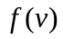，与的关系曲线如图所示，、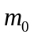已知，求：
- 速率分布函数，用 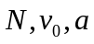表示；
- 常数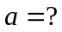
- 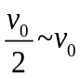内的分子数；
- 气体分子的平均速率。
解：
- 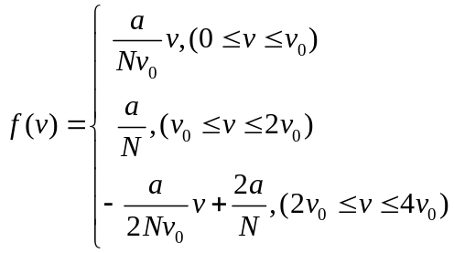 ； （4分）
- 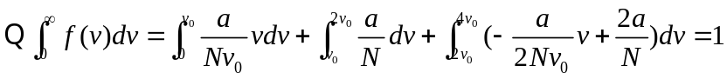 ，
解得：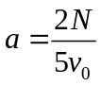 ； （4分）
- 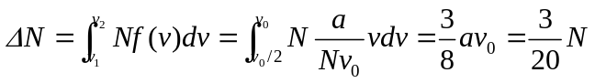 ； （3分）
- 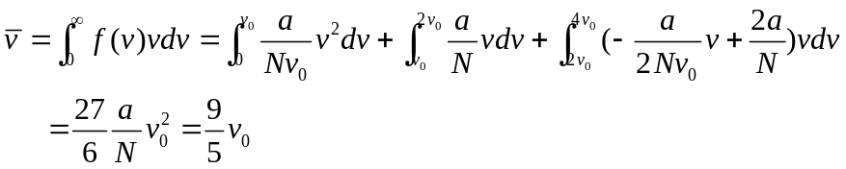 。 （4分）

4. （14分）
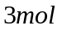氧气在压强为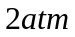时体积为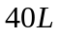。先将它绝热压缩到一半体积，接着再令它等温膨胀到原体积。求：
- 这一过程的最大压强和最高温度；
- 这一过程中氧气吸收的热量、对外做的功以及内能的变化。
解：设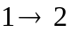为绝热压缩过程，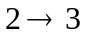为等温膨胀过程，
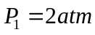 ， 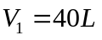 ， 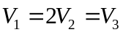 ， 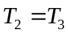 ，
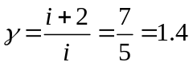 ， 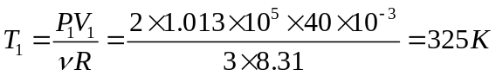 ；
- 状态2压强最大，
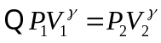 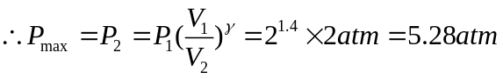 ，
又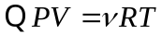 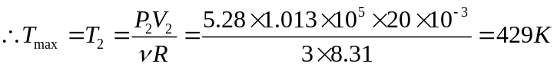
- 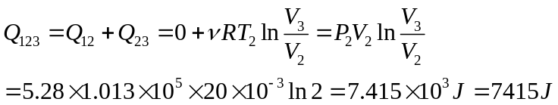 ，
,
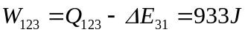 。
(每个小问题各7分)

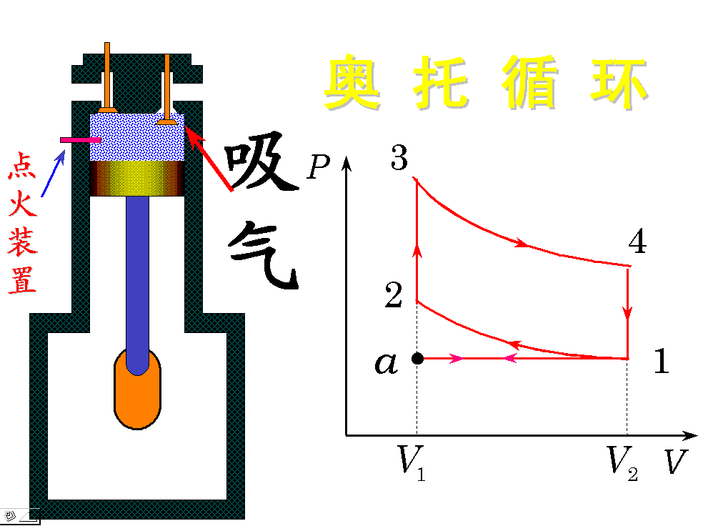
5. （14分）
如图，奥托循环是由两条绝热线和两条等容线构成。
已知体积，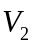和摩尔比热容比，求此热机的循环效率。
解：为绝热压缩： 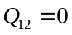 , 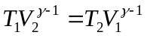 ；
为等体过程： 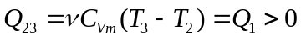 ；
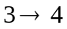为绝热膨胀： 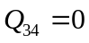 , 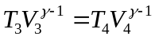 ；
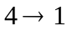为等体过程： 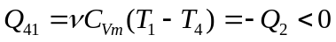 ； (每个过程各2分)
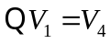 ， 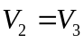 ， 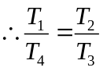 ，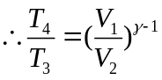 , （3分）
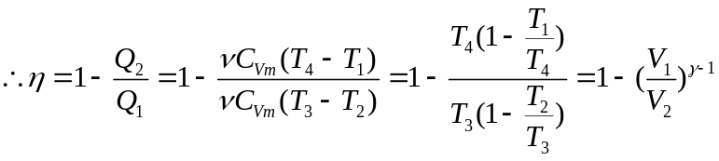 。 （3分）

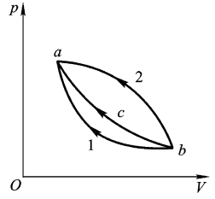
6. （14分）
（1）如图所示为某理想气体经历的三个准静态过程，已知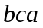为绝
热过程，试证明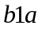过程需要吸收热量，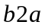过程释放热量；
（2）由热力学第二定律说明一条等温线与一条绝热线不可能有两个
交点。
解：
- 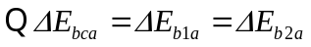 ， 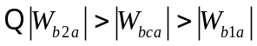 ,
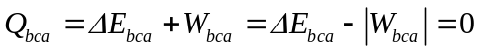 ，
为吸热过程；
为放热过程； （8分）
- 如果一条等温线与一条绝热线有两个交点，则在两个交点之间将构成一循环，使工作在这一循环中的热机实现了从单一热源吸收热量的热机。这是违背了热力学第二定律的开尔文表述。因此一条等温线与一条绝热线不可能有两个交点。
（6分）
7. （14分）
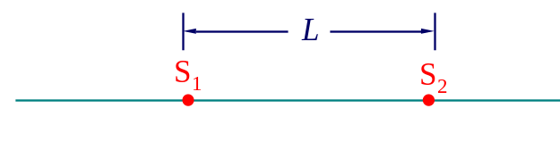
如图所示， 两个相干波源和相距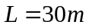，振幅相同为，与相位相反，振动频率为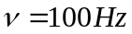，波源和发出的两简谐波的波速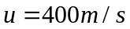，求：
- 在和之间因干涉而静止的点；
- 距离波源为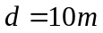的介质质点振动的振幅。
解： 波长 ：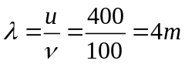 ，设沿与的连线建立坐标轴轴，
- 在和之间任一点有：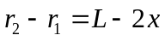 ， （2分）
两波引起的振动相差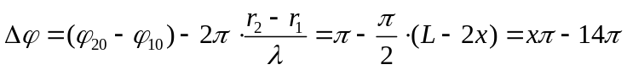，
令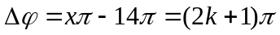 ， （4分）
得：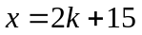 ，将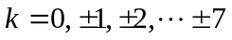代入得因干涉而静止的点位置：
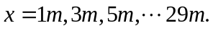 （4分）
- 当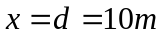时，
两波引起的振动相差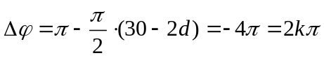 ， （3分）
所以该点的振幅为：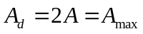——该处为波腹。 （3分）

